中山大学野外实习教学项目服务系统填报指南
- 登录系统
直接在浏览器中输入：http://202.116.65.196/ 进入本科教学类项目管理服务系统
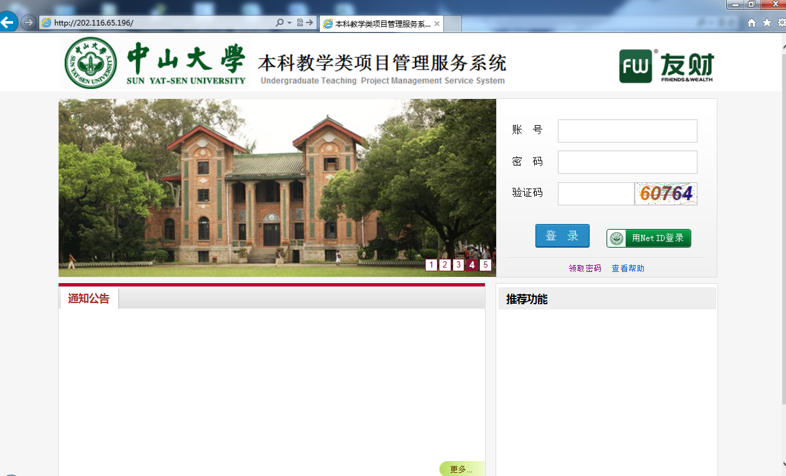
可以使用自己的工资号与密码进行登录（初始密码为身份证后六位），也可使用“Net ID”进行登录
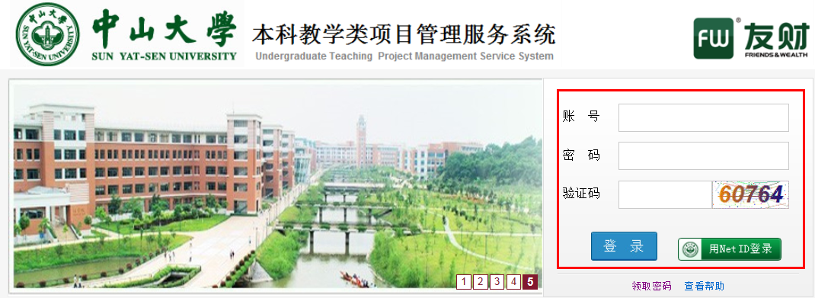

- 进入系统后，选择教务处项目管理系统->野外实习教学项目管理->项目申报
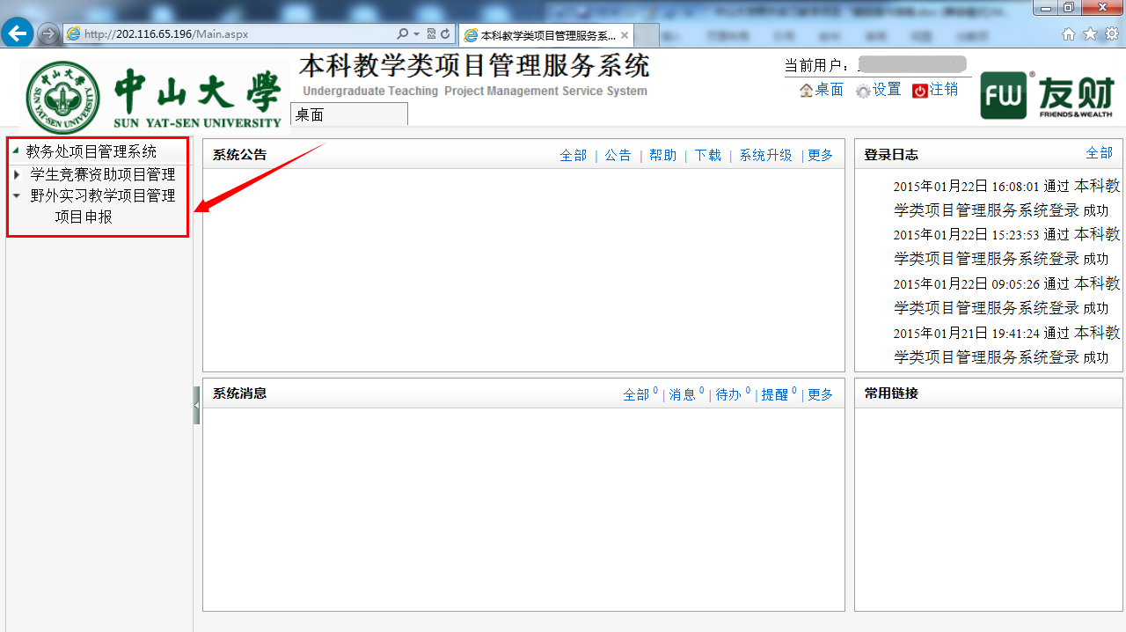
- 在“项目申报”界面，选择“新增申报”
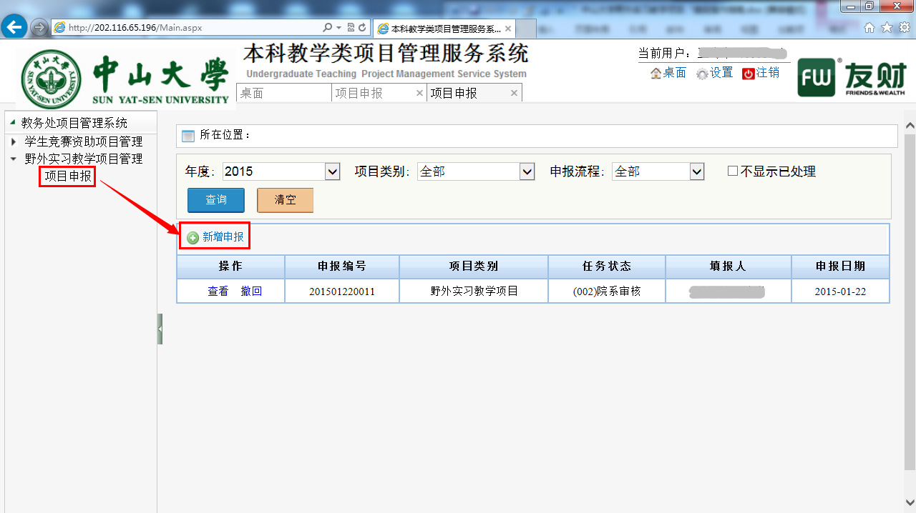
- 选择“中山大学野外实习教学项目”申报任务中的“中山大学野外实习教学项目”申报流程
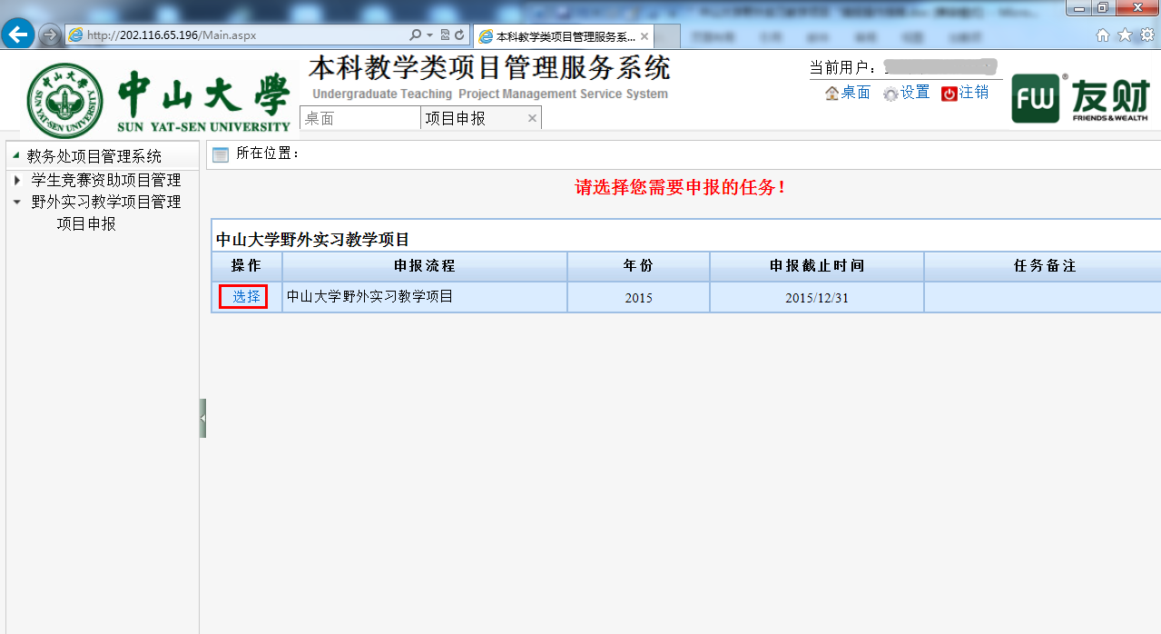
- 按要求填写项目文本
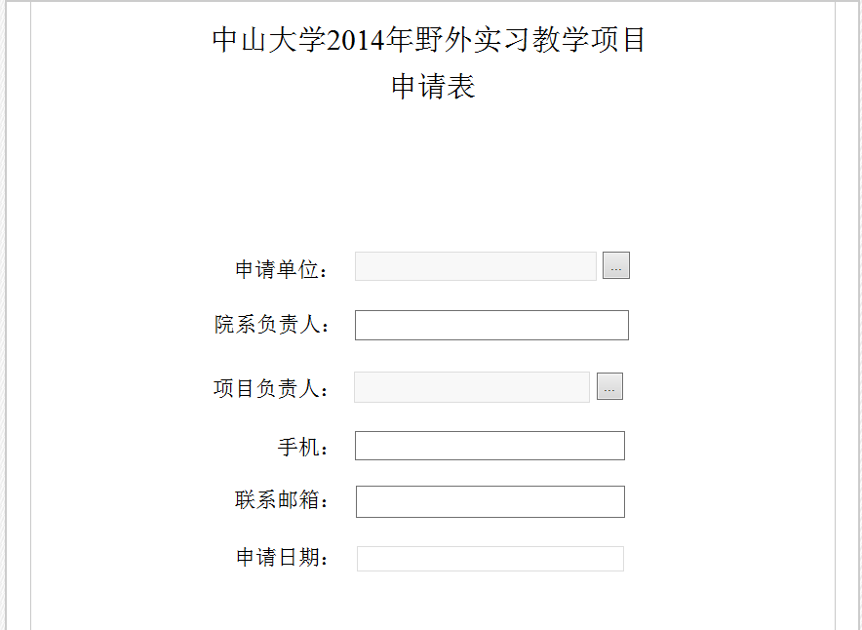
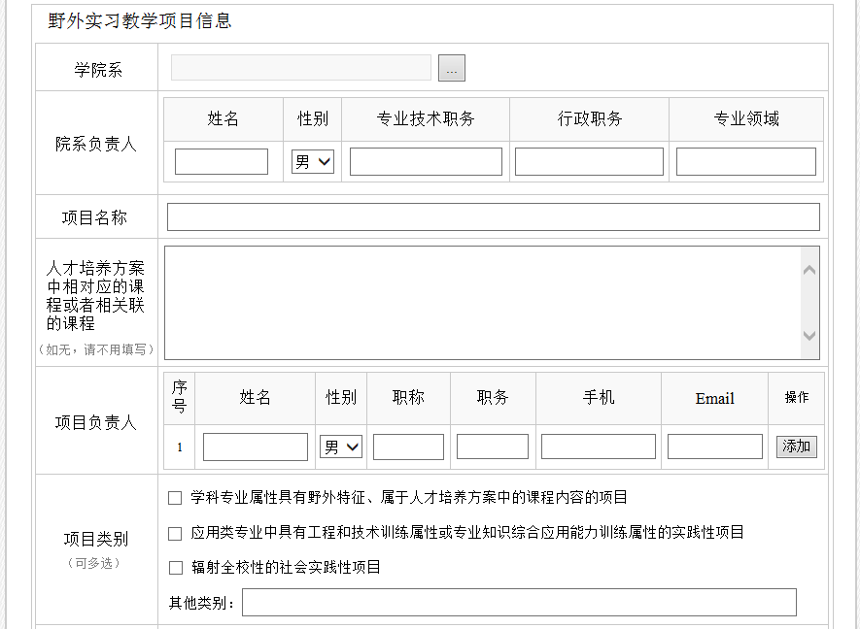
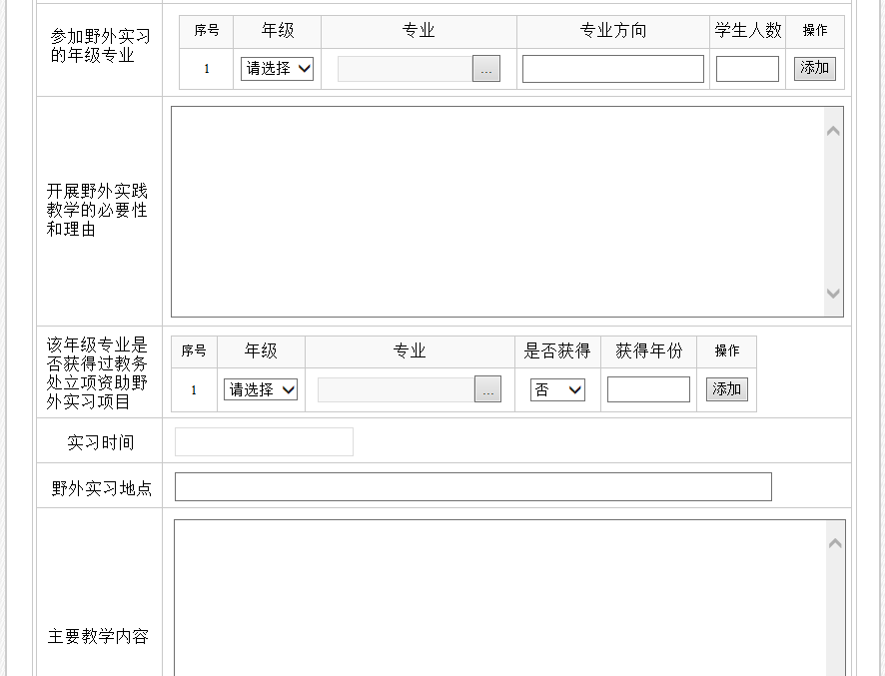
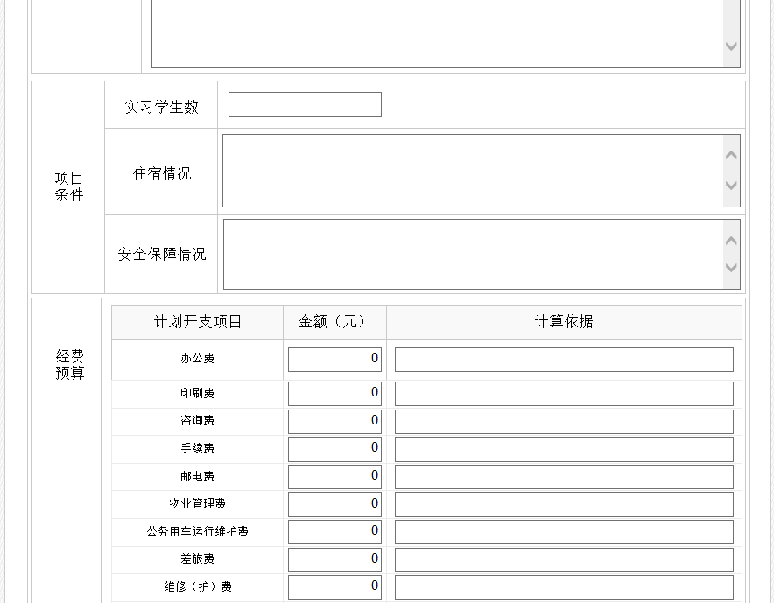
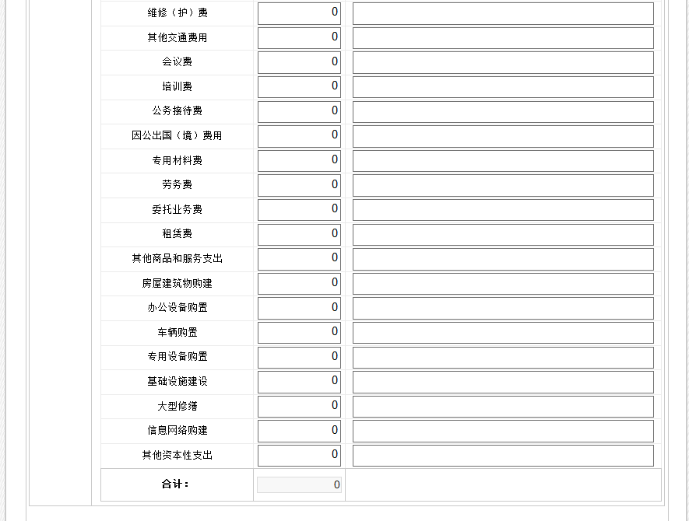
- 填写完毕，点击“提交院系审核”，提交给对应的院系进行审核
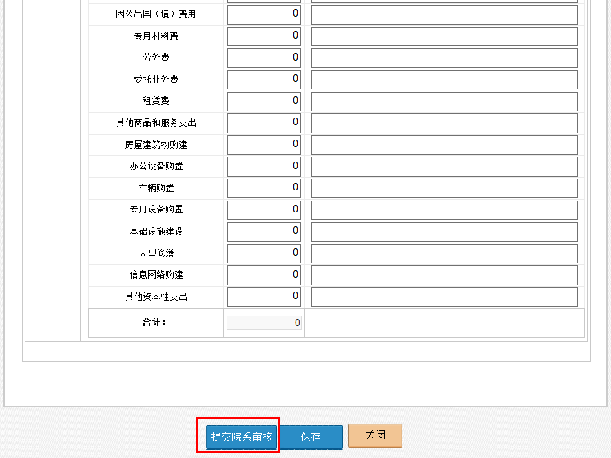
- 项目提交成功，可在教务处项目管理系统->野外实习教学项目管理->项目申报中查看项目的审批进度
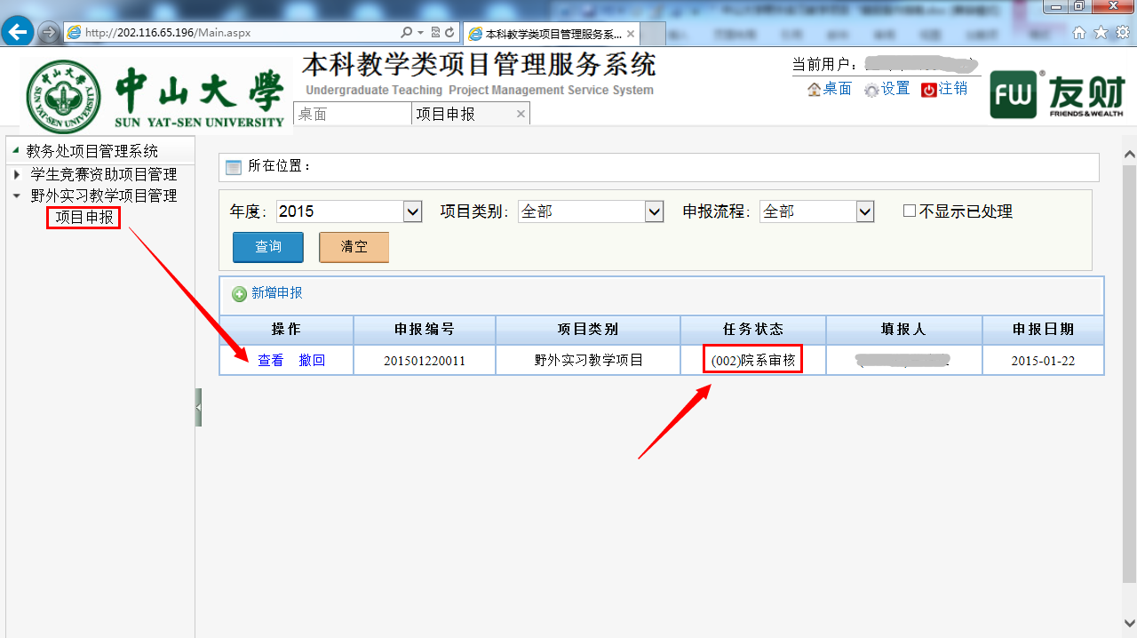
- 特别提醒！
项目提交后，请留意当前界面的“年度”是否为2015；若不为2015，则查看不到当前已申请的“中山大学野外实习教学项目”项目。
